wxApplet

微信小程序开发工具

https://mp.weixin.qq.com/debug/wxadoc/dev/devtools/download.html

选择依赖包

https://github.com/icindy/wxParse.git

小程序官方文档

https://mp.weixin.qq.com/debug/wxadoc/dev/framework/MINA.html

展示图
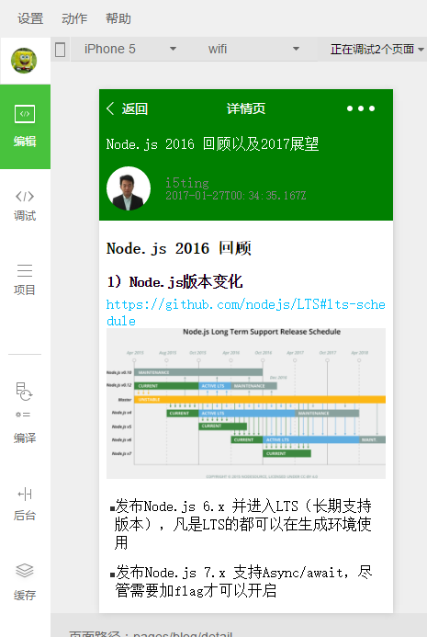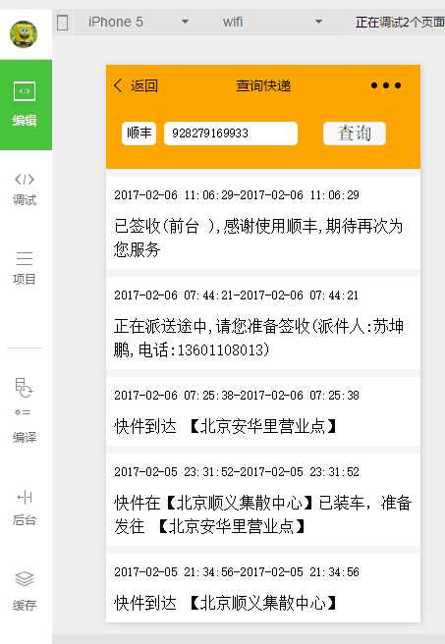

声明

http://m.kuaidi100.com/query 需要使用快递100接口请去快递100官网 http://www.kuaidi100.com/?from=openv 购买正版接口

